Социальные выплаты повысились с 1 февраля на 4,9%

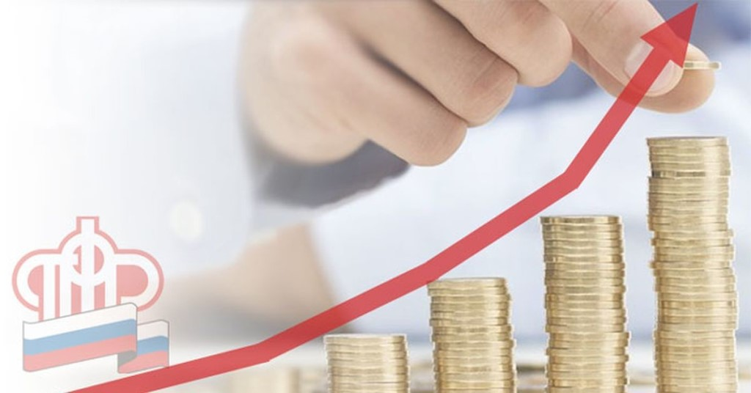

Клиентская служба (на правах отдела) в Муслюмовском районе РТ сообщает, что с 1 февраля, увеличиваются социальные выплаты.
Вместо ожидаемых 3,7% они проиндексированы на 4,9 %. Повышение коснется получателей ежемесячных денежных выплат.
К ним относятся инвалиды, ветераны боевых действий, люди, которые подверглись радиации, Герои Советского Союза и России, Герои Социалистического Труда и некоторые другие граждане.
Размер индексации определен, исходя из уровня инфляции за 2020 год.
Кроме этого, на 4,9% проиндексируется входящий в состав ЕДВ набор социальных услуг. По закону он положен всем, кто получает ЕДВ, и предоставляется услугами либо деньгами. Стоимость набора социальных услуг выросла до 1 211,66 рубля в месяц:
лекарства, медицинские изделия и лечебное питание для детей-инвалидов (денежный эквивалент – 933,25 рубля в месяц),
путевка на санаторно-курортное лечение для профилактики основных заболеваний (денежный эквивалент – 144,37 рубля в месяц),
бесплатный проезд на пригородном железнодорожном транспорте или на междугородном транспорте к месту лечения и обратно (денежный эквивалент – 134,04 рубля в месяц).

